ANALISIS PENGARUH INFLASI, SUKU BUNGA, NERACA PERDAGANGAN DAN PERTUMBUHAN EKONOMI TERHADAP NILAI TUKAR RUPIAH DI INDONESIA

Febri Rudi Rahman, Erni Febrina Harahap dan Irwan Muslim
Jurusan Ekonomi Pembangunan Fakultas Ekonomi dan bisnis Universitas Bung Hatta

E-mail: febrirudirahman@gmail.com, ernifebrinaharahap@bunghatta.ac.id, irwanmuslim@bunghatta.ac.id

PENDAHULUAN
Fenomena globalisasi menyebabkan interaksi antar negara di berbagai belahan dunia semakin intensif. Intensitas hubungan terutama sangat dipengaruhi oleh kepentingan antar negara untuk saling melengkapi kebutuhan antar satu negara dengan negara lain. Cara untuk memenuhi kebutuhan dari masing-masing negara bergantung pada kegiatan perdagangan internasional mereka. Perdagangan internasional tentu membutuhkan mata uang yang disepakati untuk digunakan dalam transaksi perdagangan yaitu dolar AS (Amerika Serkat). Penggunaan dolar AS menyebabkan pertukaran nilai tukar rupiah terhadap dolar AS berfluktuasi dari waktu ke waktu. Hal ini dapat menyebabkan terjadinya resiko perubahan nilai tukar mata uang yang timbul karena adanya ketidakpastian nilai tukar itu sendiri (Muzaky, 2015).
Penelitian ini dilakukan untuk menganalisis Pengaruh Inflasi, Suku Bunga, Neraca Perdagangan, dan Pertumbuhan Ekonomi terhadap Nilai Tukar Rupiah di Indonesia. Tingginya fluktuasi nilai tukar rupiah terhadap dolar berasal dari faktor-faktor fundamental. Faktor-faktor fundamental tersebut antara lain inflasi, harga, suku bunga, neraca perdagangan,dan pertumbuhan ekonomi. (Noor 2011).
Perubahan nilai tukar ini berpengaruh langsung terhadap perkembangan harga barang dan jasa di dalam negeri. Adanya perubahan nilai tukar mata uang juga berdampak pada apresiasi dan depresiasi mata uang (Wilya, 2014). ). Selain itu, Nilai tukar sebuah mata uang ditentukan oleh relasi penawaran-permintaan (supply-demand) atas mata uang tersebut. Jika permintaan atas sebuah mata uang meningkat, sementara penawarannya tetap atau menurun, maka nilai tukar mata uang itu akan naik. Jika penawaran sebuah mata uang meningkat, sementara permintaannya tetap atau menurun, maka nilai tukar mata uang itu akan melemah. (Mankiw, 2008).

METODE
Dalam penelitian ini mengajukan empat hipotesis. Hasil yang diperoleh membuktikan bahwa (X1) inflasi berpengaruh signifikan terhadap nilai tukar rupiah di Indonesia, (X2) suku bunga berpengaruh signifikan terhadap nilai tukar rupiah di Indonesia, (X3) neraca perdagangan tidak berpengaruh signifikan terhadap nilai tukar rupiah di Indonesia, (X4) pertumbuhan ekonomi berpengaruh signifikan terhadap nilai tukar rupiah di Indonesia.
Jenis dan sumber data yang digunakan dalam penelitian ini adalah data sekunder dengan runtutan waktu (time series) yang berlokasi di Indonesia tahun 1985 sampai tahun 2019. Pengujian hipotesis menggunakan Analisis Regresi Linear Berganda.

HASIL DAN PEMBAHASAN

Tabel 1
Hasil Regresi Linear Berganda

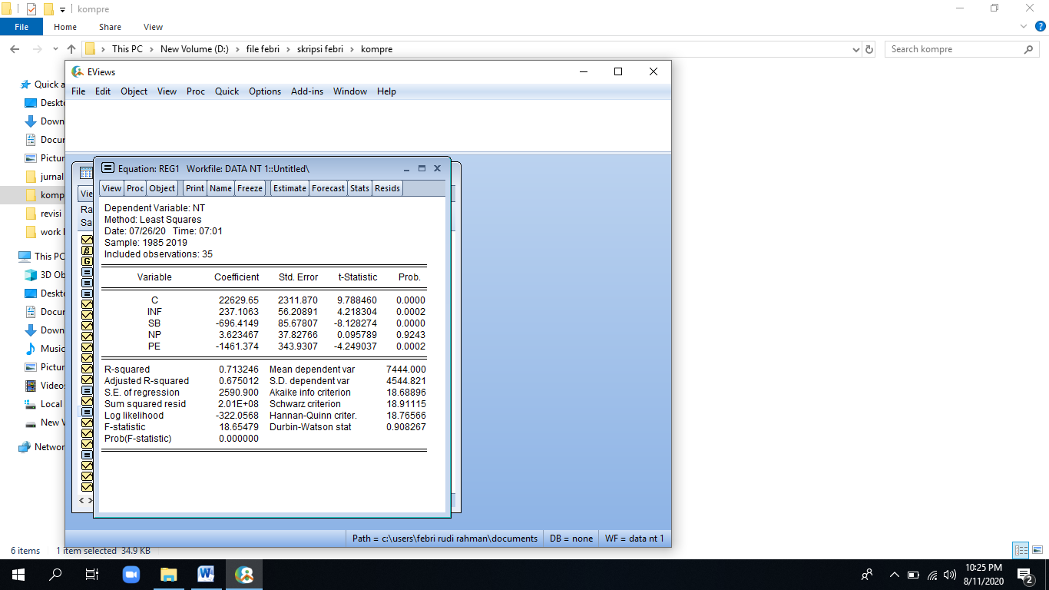Sumber : Hasil Olahan Data Penelitian, 2020
Berdasarkan hasil olahan data diatas:
Untuk melihat pengaruh dari variabel independent yaitu inflasi, suku bunga, neraca perdagangan dan pertumbuhan ekonomi terhadap variabel dependent yaitu nilai tukar secara individu maka dilakukan uji signifikasi. Jika nilai probability lebih kecil dari nilai alpha (0.05) maka H₀ di tolak H_{a} diterima artinya, variabel independent berpengaruh signifikan terhadap variabel dependent secara individual. Berdasarkan tabel 1 maka dilakukan analisis sebagai berikut:
Berdasarkan hasil pengujian, inflasi (X1) mempunyai Probability (0,0002) < alpha (0,05), maka Ho ditolak dan Ha diterima yang artinya inflasi berpengaruh signifikan terhadap nilai tukar rupiah di Indonesia. Artinya inflasi berpengaruh terhadap perubahan nilia tukar rupiah terhadap dolar AS di Indonesia.
Berdasarkan hasil pengujian, suku bunga (X2) mempunyai probability (0,0000) < alpha (0,05), maka Ho ditolak dan Ha diterima yang artinya suku bunga berpengaruh signifikan terhadap nilai tukar rupiah di Indonesia. Artinya suku bunga berpengaruh terhadap perubahan nilia tukar rupiah terhadap dolar AS di Indonesia.
Berdasarkan hasil pengujian, neraca perdagangan (X3) mempunyai probability (0,9243) > alpha (0,05) maka Ho diterima dan Ha ditolak yang artinya neraca perdagangan tidak berpengaruh signifikan terhadap nilai tukar rupiah di Indonesia. Artinya neraca perdagangan tidak berpengaruh terhadap perubahan nilia tukar rupiah terhadap dolar AS di Indonesia. Hal ini disebabkan oleh neraca perdagangan Indonesia mengalami surplus, yang dapat kita lihat pada 10 tahun terakhir neraca perdagangan mengalami surplus sebnyak dua kali yaitu pada tahun 2011 dan 2017, pada tahun 2011 neraca perdagagangan mengalami peningkatan atau surplus, yaitu sebesar 26,06%. Akan tetapi, pada tahun 2011 kurs mengalami depresiasi terhadap dolar Amerika serikat dari tahun sebelumnya Rp 8.991 menjadi Rp 9.068. Pada tahun 2017 neraca perdagagangan mengalami peningkatan atau surplus, yaitu sebesar 11,8%. Akan tetapi, pada tahun 2017 kurs mengalami depresiasi terhadap dolar Amerika serikat dari tahun sebelumnya Rp 13.436 menjadi Rp 13.548. Seharusnya kurs mengalami depresiasi apabila terjadi defisit neraca perdagangan dan sebaliknya kurs akan mengalami apresiasi apabila terjadi surplus pada neraca perdagangan.
Berdasarkan hasil pengujian, pertumbuhan ekonomi (X4) mempunyai probability (0,0002) < alpha (0,05) yaitu 0.0002, maka Ho ditolak dan Ha diterima yang artinya pertumbuhan ekonomi berpengaruh signifikan terhadap nilai tukar rupiah rupiah di Indonesia. Artinya pertumbuhan ekonomi berpengaruh terhadap perubahan nilia tukar rupiah terhadap dolar AS di Indonesia.

KESIMPULAN DAN SARAN

Dalam penelitian ini di simpulkan bahwa inflasi, suku bunga dan pertumbuhan ekonomi berpengaruh signifikan terhadap nilai tukar rupiah di Indonesia sedangkan neraca perdagangan tidak berpengaruh signifikan terhadap nilai tukar rupiah di Indonesia

Saran dari penelitian ini untuk Bank Indonesia selaku otoritas moneter dalam upayanya untuk memelihara dan mestabilkan nilai tukar rupiah harus benar-benar memperhatikan tingkat suku bunga dan memperhatikan laju inflasi yang telah ditetapkan. Hal ini, guna memenuhi tujuan utuma dari Bank Indonesia yakni mencapai dan memelihara stabilitas nilai tukar rupiah, Variabel bebas dalam penelitian ini merupakan hal penting dalam mempengaruhi nilai tukar rupiah, diharapkan hasil penelitian ini dipakai sebagai acuan bagi peneliti selanjutnya dengan mempertimbangkan variabel-variabel lain, Pemerintah harus lebih memperhatikan kebijakan yang berhubungan dengan moneter harus sesuai dengan apa yang dibutuhkan Indonesia selaku negara yang sedang berkembang, agar nilai tukar rupiah bisa mengalami apresiasi terhadap dolar Amerika Serikat.

DAFTAR PUSTAKA
[1] Mankiw, Gregory, N. Makroekonomi. 2008. Edisi Keenam. Jakarta: Penerbit Erlangga.
[2] Muzaky. 2015. Pengaruh Inflasi, Tingkat Suku Bunga, SBI, Pendapatan Perkapita, Dan Ekspor Terhadap Nilai Tukar Rupiah Dan Pertumbuhan Ekonomi. Jurnal Administrasi Bisnis, 23 (1).
[3] Noor Zulki Zulkifli. 2011. Pengaruh Inflasi, Suku Bunga, dan Jumlah Uang Beredar terhadap Nilai Tukar . Journal Trikonomika Volume 10, No. 2, Desember 2011, Hal. 139–147 ISSN 1411-514X

